2017台北國際旅展(ITF)
刊登廣告同意書
本單位茲同意刊登2017台北國際旅展(ITF)廣告，請惠予辦理刊登。

刊登單位 | (中) |  | (抬頭)
 | (英)
承辦人資料 | 姓名 |  |  | 部門/職稱
 | 專線電話 |  |  | 傳真
 | 手機 |  |  | E-mail
 | 地址 □□□
廣告刊例(請勾選) |  | 規格 |  |  | 原價 | 優惠價
□世貿一館展館入口電視牆  欲購買數量： |  | 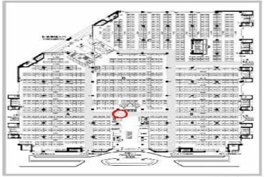  尺寸:400吋電視牆  展期 4 天全日，以 30秒廣告宣傳，每日輪播數可達 100 次。 |  |  | 80,000元 | 50,000元
□世貿三館左右兩側轉角  (共兩面)  欲購買數量及位置： |  | 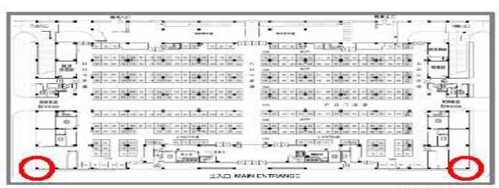  尺寸:寬400cm、高400cm |  |  | 80,000元 | 50,000元
□世貿一館展館出口看板  (門內側、共兩面)  欲購買數量及位置： |  | 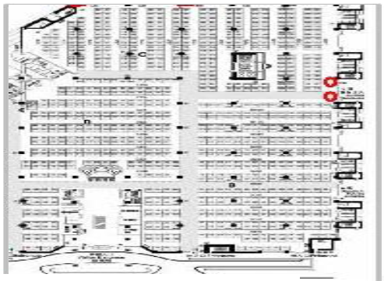  尺寸:寬750cm、高226cm |  |  | 100,000元 | 60,000元
□世貿一館展場17、18號  入口門口海報(共兩面)  欲購買數量及位置： |  | 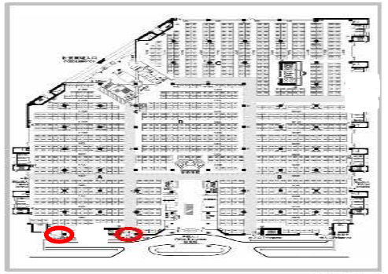  尺寸:  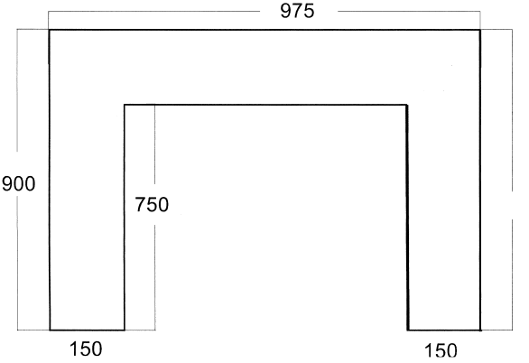 |  |  | 400,000元 | 250,000元
□世貿一館 2樓H區  展場入口看板(共四面)  欲購買數量及位置： |  | 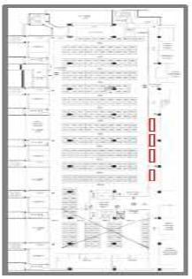  尺寸: 寬300cm、高220cm |  |  | 150,000元 | 80,000元
□世貿一館展場內吊旗廣告  (共五面)  欲購買數量及位置： |  | 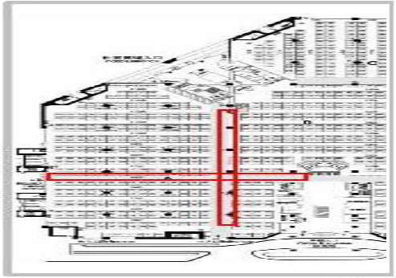  尺寸: 寬360cm、高120cm |  |  | 250,000元 | 意者電議
□世貿一館與世貿三間  市府路廣告看板(共四面)  欲購買數量、尺寸及位置： |  | 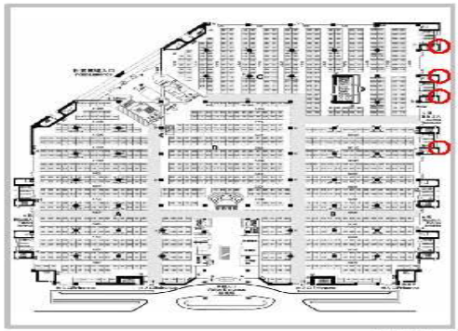  尺寸: 寬370cm、高522cm (2面)  尺寸: 寬446cm、高522cm (2面) |  |  | 500,000元 | 意者電議

此致

台灣觀光協會 廣告戶名稱：

負責人簽章：

中華民國 年 月 日

※如欲刊登，敬請於9月22日前聯繫本會，索取「刊登廣告同意書 」後辦理上稿事宜。
林明緒秘書
電話:2752-2898分機24
地址:10692台北市忠孝東路4段285號8樓之1
傳真:2752-7680

